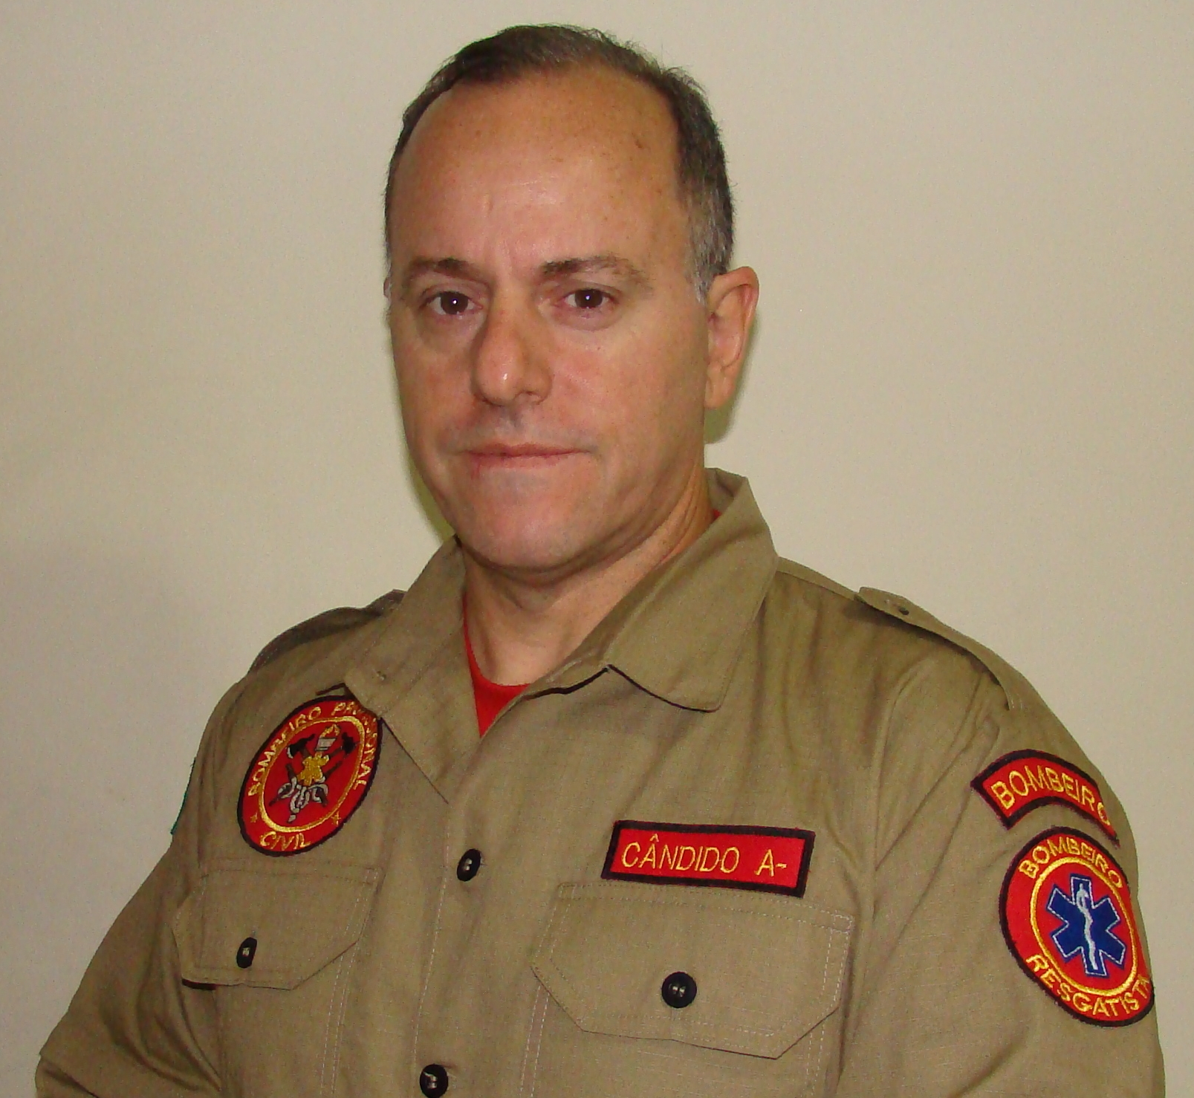
José Cândido da Silva Miranda
Brasileiro, separado, 50 anos
Av. Antonio de Carvalho,1624 apto 202
Agronomia, Porto Alegre, RS
Telefone: 051-93184961 / E-mail: josecandido4@hotmail.com

Cargo pretendido: Bombeiro Civil

FORMAÇÃO

- Curso de Bombeiro Civil, escola Valentia Viamão, 240 horas aulas presenciais.De 09/06/2014 à 06/10/2014.
- NR 35 8 horas aulas, 06/10/2014
- NR 33 16 horas aulas,06/10/2014
- TPCI 5 horas aulas,26/08/2014
- Ensino médio completo
EXPERIÊNCIA PROFISSIONAL

- Atual – Autorizada Philips
Cargo: atendente
Principais atividades:atender os cliente e encaminhar os aparelhos na garantia.
- 01/10/2013 a 01/06/2014 – Kit Cozinha
Cargo: vendedor
Principais atividades:atendimento ao cliente realizando demonstrações e vendas.
- 15/05/2011 a 10/01/2013 – Don investimentos Imobiliários
Cargo: agenciador de imóveis
Principais atividades:ir a campo em busca de imóveis para a carteira da imobiliária afim de atender nossos clientes.

